UNIVERSIDAD DE SAN CARLOS DE GUATEMALA
FACULTAD DE INGENIERÍA
SISTEMAS ORGANIZACIONALES Y GERENCIALES 1 SECCIÓN A

MANUAL DE USUARIO

GRUPO 14
NOMBRE | CARNÉ | RESPONSABILIDAD
Santiago Julián Barrera Reyes | 201905884 | Consolidación, análisis y conclusiones
Jemima Solmaira Chavajay | 201801521 | Pruebas de flujo completo y portal del cliente
Alberto Josué Hernández Armas | 201903553 | Sitio web e integración con el ERP
Brayan Emanuel García | 202300848 | CRM en el sitio y reportes de inteligencia de negocios

Transformación Digital en E-Commerce con ERP, CRM y BI
Caso: RutaMoto · Fase 3 · MU-05: Compra en línea y portal del cliente
GUATEMALA, 24 DE OCTUBRE DEL 2,026

Índice
Clic derecho › Actualizar campo (o F9) para generar el índice.

Compra de un cliente nuevo (flujo A)

Registrarse en el sitio
Ruta: Tienda › Iniciar sesión › Registrarse.
El sitio quedó configurado con registro libre, así que cualquier visitante crea su cuenta sin invitación. El formulario pide nombre, correo y contraseña. Al enviarlo, Odoo crea el contacto en la misma tabla donde viven los clientes del ERP y le asocia un usuario de portal, de modo que la persona entra a «Mi cuenta» desde ese momento. Las pruebas del caso WEB-01 se hicieron con una cuenta creada así, para comprobar el camino completo desde cero.
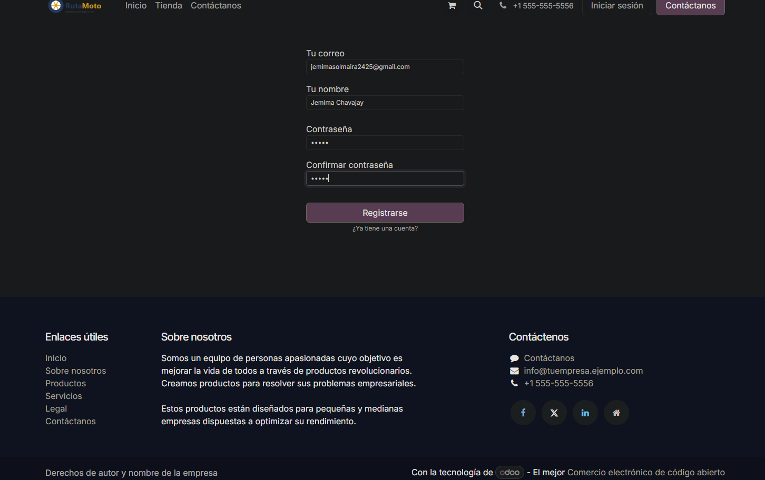
Figura 1. Formulario de registro de un cliente nuevo en la tienda. Elaboración propia.
Resultado: contacto y usuario de portal creados con un solo formulario.

Buscar en el catálogo y agregar al carrito
Ruta: Tienda › categoría › producto › Agregar al carrito.
El cliente navega por las seis categorías o usa el buscador, abre la ficha del producto y lo agrega al carrito. El carrito no es una estructura aparte: Odoo crea una cotización en borrador con el sitio web como origen, y es la misma que después se convierte en pedido. En el caso WEB-01 se agregaron dos productos, el kit de cambio de aceite LUB-006 y el soporte de celular ACC-003, una unidad de cada uno.
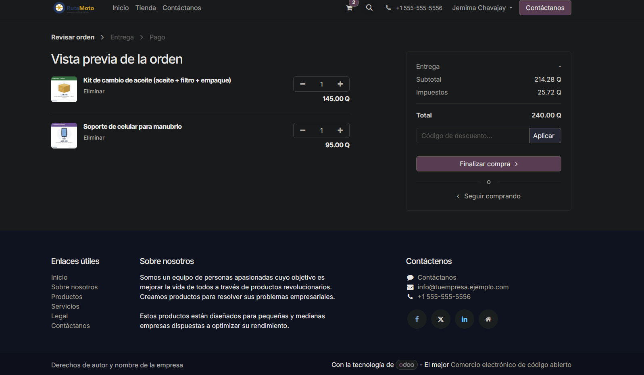
Figura 2. Carrito de la compra WEB-01 con los dos productos. Elaboración propia.
Resultado: una cotización en borrador por los productos agregados.

Pagar
Ruta: Carrito › Finalizar compra › dirección › Pagar.
El proceso de pago pide la dirección de facturación y entrega, y ofrece el medio de pago que está publicado, que es la transferencia bancaria. Al confirmarlo, el cliente ve en pantalla las instrucciones con el número de cuenta y la indicación de poner el número de pedido como referencia, y el pedido pasa de cotización a orden de venta confirmada.
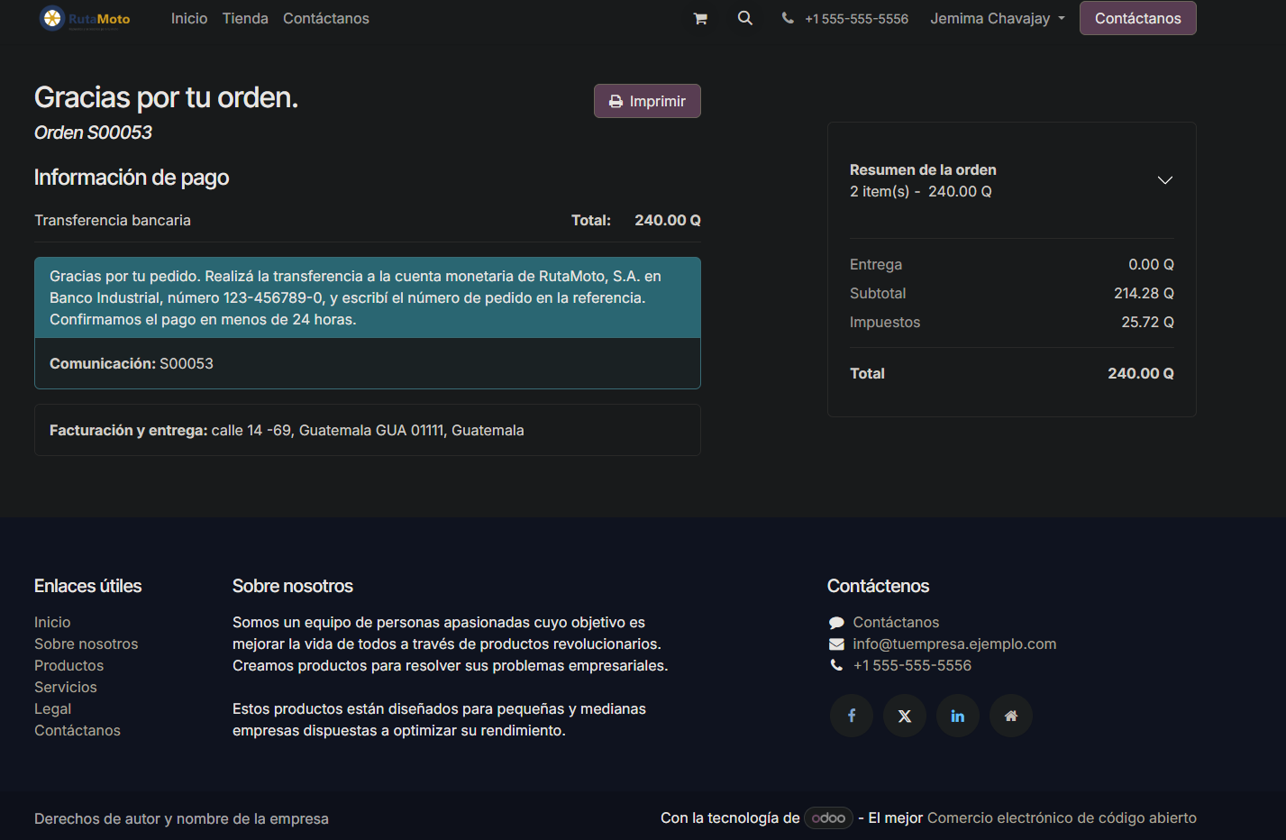
Figura 3. Confirmación de la compra WEB-01 con las instrucciones de la transferencia. Elaboración propia.
Resultado: pedido confirmado y cliente con la referencia de pago a la vista.

El pedido en Ventas
Ruta: Ventas › Pedidos › Órdenes de venta.
El mismo pedido aparece en el back office sin que nadie lo copie. Trae el cliente, las líneas, los precios con impuesto incluido y el equipo de ventas «Website», que es el que permite separar después, en los reportes, lo que se vendió por el sitio de lo que se vendió por teléfono. La compra WEB-01 quedó como el pedido S00053.
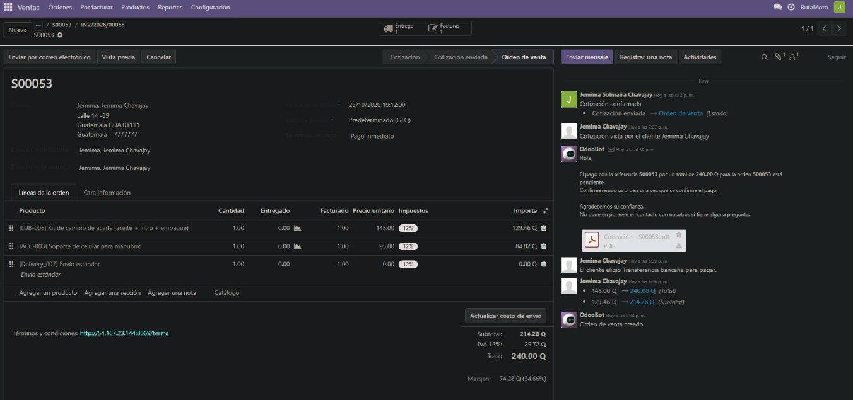
Figura 4. La orden confirmada vista desde Odoo, con su cliente y sus líneas. Elaboración propia.
Resultado: el pedido del sitio es un registro normal de Ventas, no una importación.

La factura automática
Ruta: Facturación › Clientes › Facturas.
Como en los ajustes del sitio está activada la factura automática, el sistema crea y publica la factura al confirmarse el pago, sin que nadie la escriba. La factura hereda el cliente, las líneas y los importes del pedido, y lleva el número del pedido en el campo de origen, de modo que desde la factura se llega al pedido y al revés.
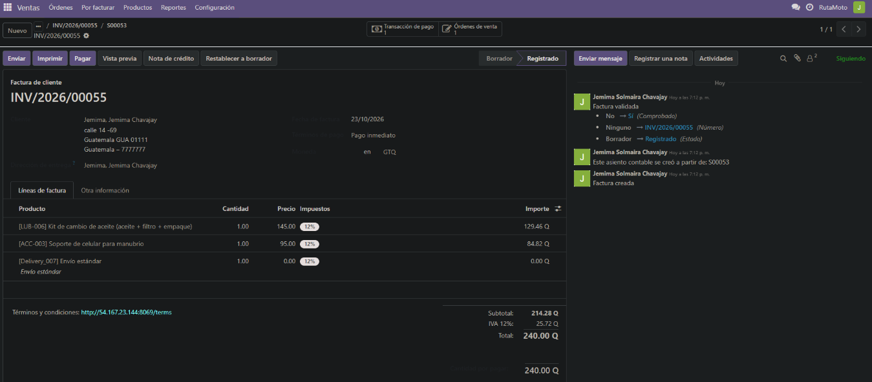
Figura 5. La factura generada por el pedido del sitio. Elaboración propia.
Resultado: factura publicada sin intervención manual, enlazada a su pedido.

Validar la entrega
Ruta: Inventario › Entregas › abrir la entrega del pedido › Validar.
Confirmar el pedido reserva la mercadería, pero la existencia real baja hasta que la bodega valida la entrega, que es el paso físico del despacho. Es el único punto del ciclo que no es automático, y es así a propósito: representa a la persona que empaca. Al validar, la cantidad sale del almacén y el catálogo del sitio lo refleja de inmediato.
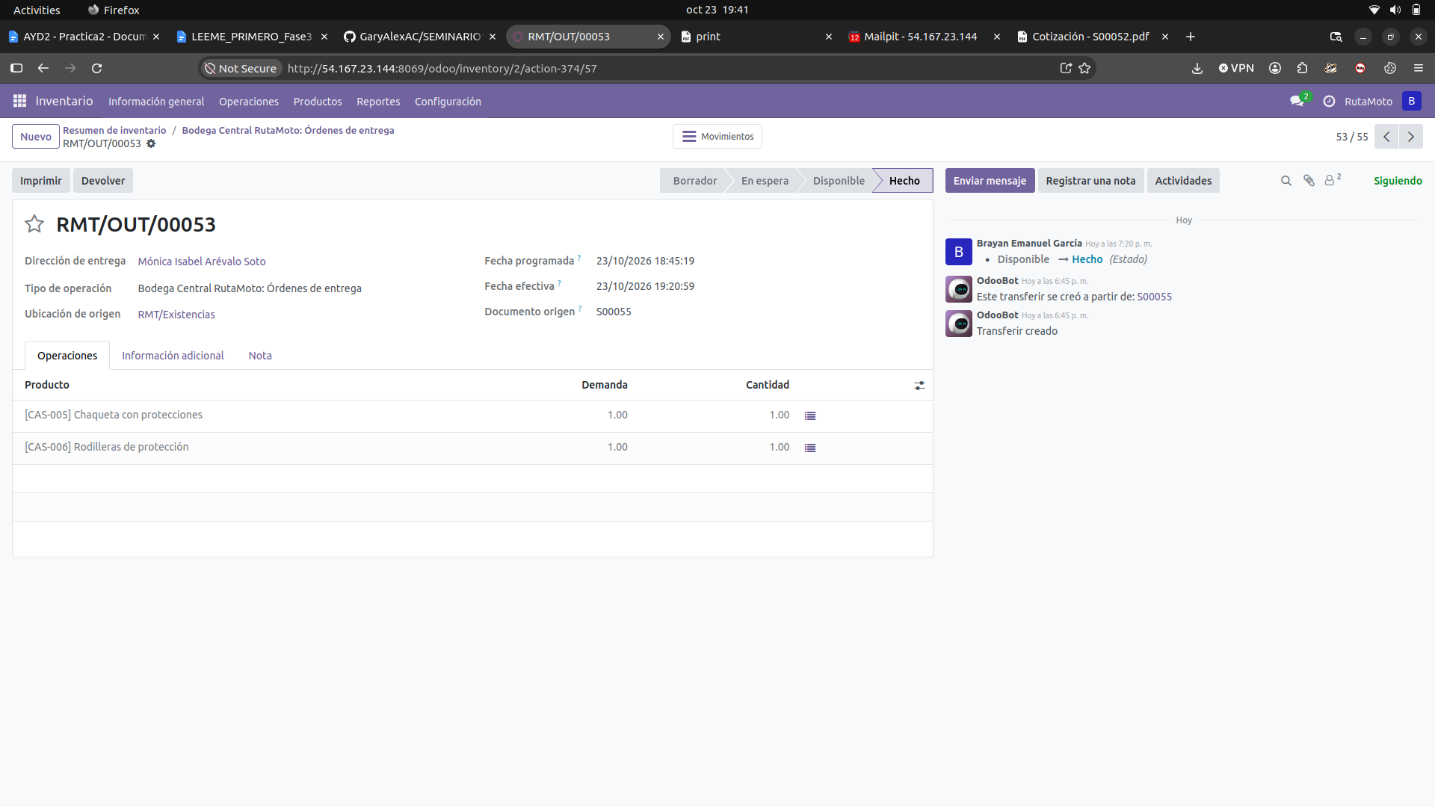
Figura 6. Entrega RMT/OUT/00053 de un pedido del sitio, en estado Hecho. Elaboración propia.
Resultado: existencia descontada y pedido entregado.

Validación del capítulo 1
Comprobación | Esperado | Obtenido
Registro de un cliente nuevo | Contacto y usuario de portal | Creados desde el formulario del sitio
Carrito y pago | Pedido confirmado | S00053, con el sitio web como origen
Factura automática | Publicada sin escribirla | Generada al confirmarse el pago
Entrega | Existencia descontada | RMT/OUT/00053 en estado Hecho

Problemas encontrados en el capítulo 1
La tienda ofrece la transferencia bancaria como único medio de pago, de modo que la confirmación del pedido no verifica que el dinero haya entrado: el cliente declara el pago y el vendedor lo registra después. Es una limitación conocida y aceptada, porque el enunciado declara opcional la pasarela real y contratar una exige datos bancarios de una empresa que no existe.

Portal del cliente

Dar acceso a un cliente existente
Ruta: Contactos › abrir el cliente › Acción › Conceder acceso al portal.
Un cliente que ya existía en el ERP desde la Fase 2 no tiene usuario de portal hasta que se le concede. Odoo le envía un correo con el enlace de acceso, que en este proyecto se recoge en Mailpit, el servidor de correo de pruebas del entorno. Con ese enlace el cliente define su contraseña y entra a «Mi cuenta». Así se habilitó a los clientes de la Fase 2 que se usaron en las pruebas de recompra.
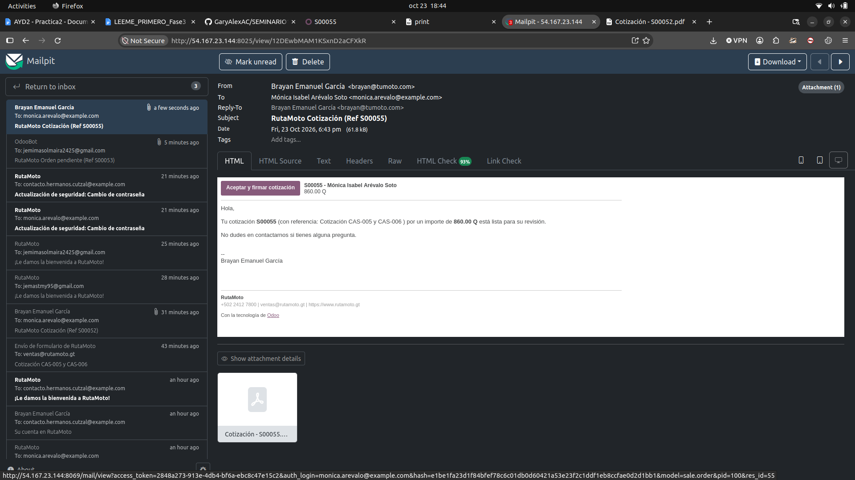
Figura 7. Correo con el enlace al portal, recibido en Mailpit. Elaboración propia.
Resultado: un cliente del ERP queda habilitado para entrar al portal.

Mis pedidos
Ruta: Tienda › Mi cuenta › Pedidos.
El cliente ve la lista de sus pedidos con su número, su fecha, su total y su estado, y al abrir uno ve las líneas y el estado de la entrega. No es una copia de los datos: el portal lee el mismo registro de Ventas que ve el vendedor, así que cualquier cambio en el back office se ve en el portal al instante.
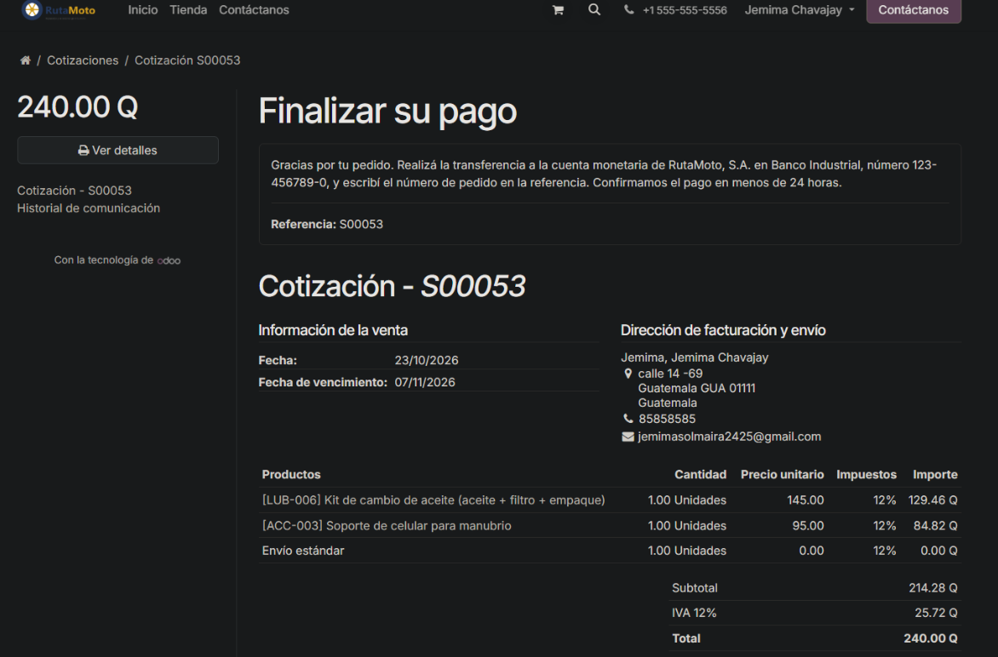
Figura 8. Consulta del pedido S00053 desde el portal del cliente. Elaboración propia.
Resultado: el cliente consulta sus pedidos sin llamar a nadie.

Mis facturas
Ruta: Tienda › Mi cuenta › Facturas.
En la misma cuenta el cliente encuentra sus facturas, con el importe, la fecha y el estado de pago, y puede abrir la representación imprimible en PDF. Es la última pieza del ciclo: el cliente que compró en línea tiene su comprobante en línea, sin pedirlo.
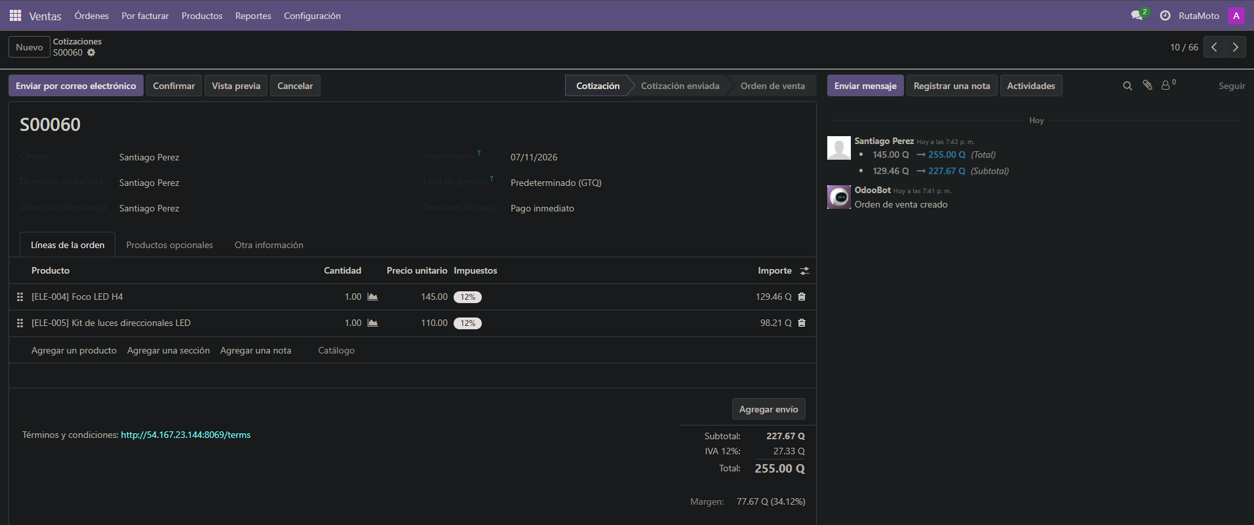
Figura 9. Factura del portal con su representación imprimible. Elaboración propia.
Resultado: el comprobante queda disponible para el cliente.

Validación del capítulo 2
Comprobación | Esperado | Obtenido
Acceso al portal | Correo con enlace | Recibido en Mailpit
Mis pedidos | Lista con estado | El pedido S00053 visible para el cliente
Mis facturas | Factura y su PDF | Disponible en la cuenta del cliente

Problemas encontrados en el capítulo 2
Un cliente de la Fase 2 figuraba como contacto sin usuario de portal, así que la primera vez no pudo entrar a «Mi cuenta». Se resolvió concediéndole el acceso desde Contactos, que es el paso que documenta el capítulo. Conviene tenerlo presente: cargar un cliente en el ERP no le crea cuenta en el sitio.

Casos especiales

Taller con tarifa B2B (flujo C)
Ruta: Tienda con la sesión del taller iniciada.
Los nueve talleres del catálogo de clientes tienen asignada la tarifa Talleres B2B, con un diez por ciento de descuento. Como el sitio lee la misma lista de precios que el ERP, un taller que entra con su cuenta ve el precio con descuento y un particular ve el precio de lista, sin que existan dos catálogos. El caso WEB-05 lo comprobó con el Taller Moto Express Zona 7 y quedó como el pedido S00065.
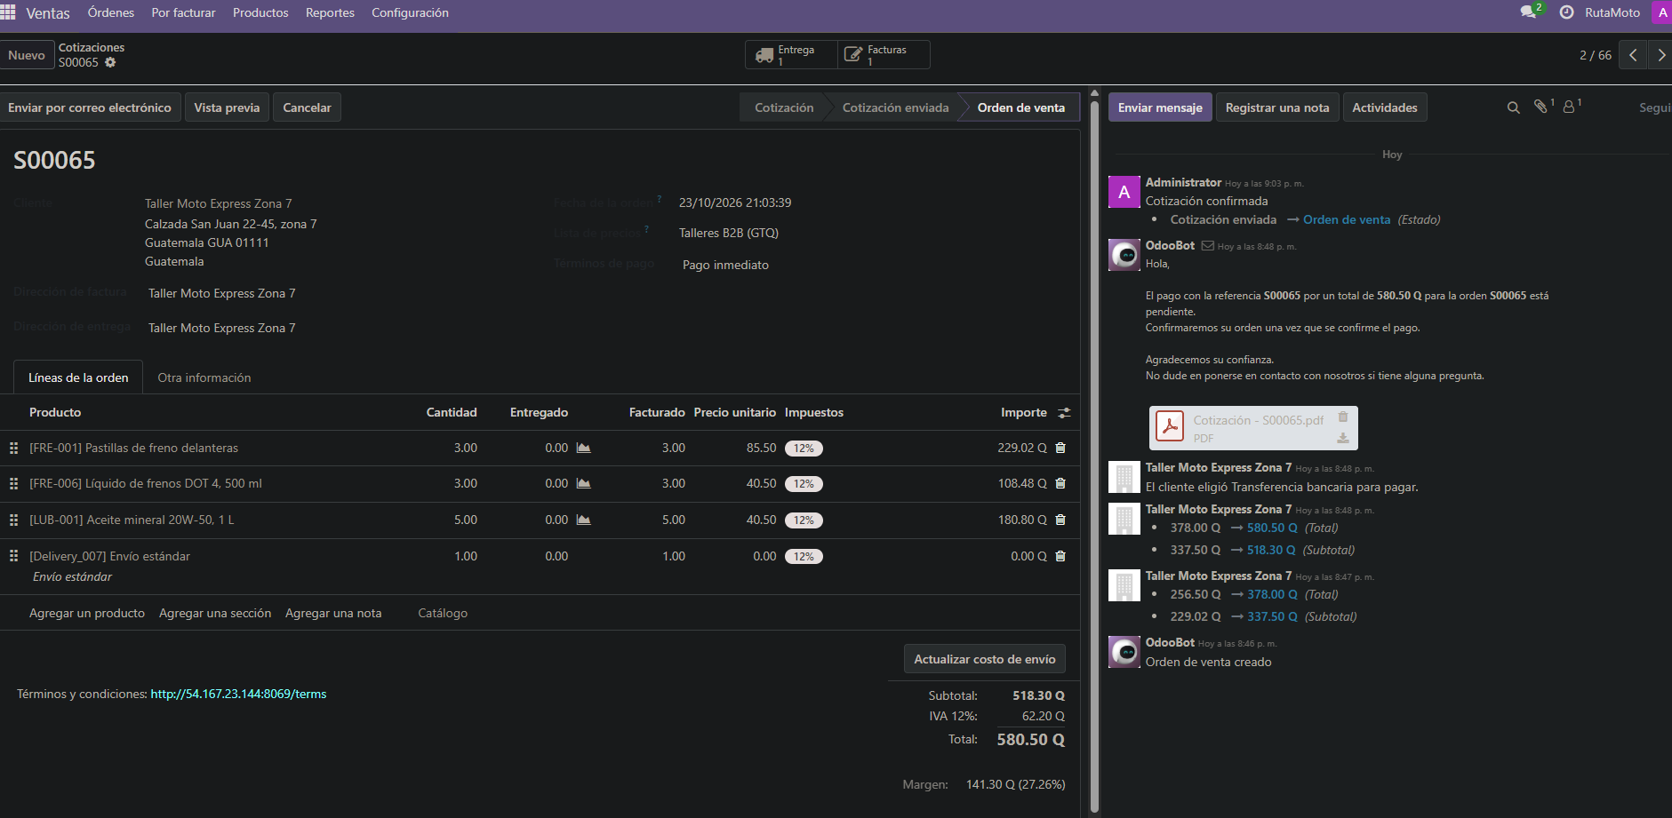
Figura 10. Pedido S00065 de un cliente empresarial, con la tarifa de talleres aplicada. Elaboración propia.
Resultado: el descuento de talleres se aplica solo también en las compras por el sitio.

Producto que vuelve al catálogo (flujo D)
Ruta: Tienda › LLA-002, después de validar la recepción P00004.
La llanta LLA-002 estaba en cero y, como el sitio está configurado para no vender sin existencia, no se podía comprar. Al validar la recepción de la compra P00004 entraron 16 unidades y el producto volvió a estar disponible en la tienda sin que nadie lo publicara otra vez. El caso WEB-04 comprobó esa compra y quedó como el pedido S00058.
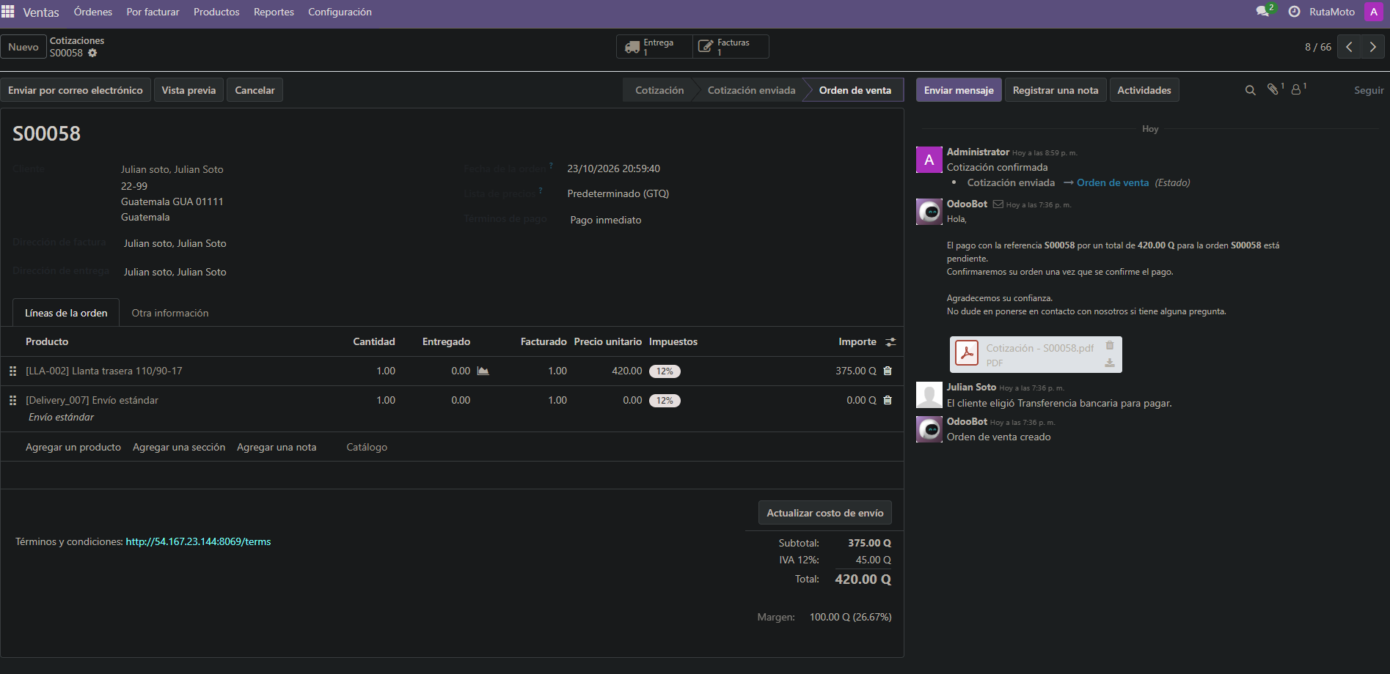
Figura 11. Pedido S00058, con el producto repuesto por la recepción P00004. Elaboración propia.
Resultado: reponer existencia en el ERP devuelve el producto a la venta en línea.

Carrito abandonado (flujo E)
Ruta: Ventas › Cotizaciones.
Un carrito que no se paga no se pierde: queda como cotización en borrador con el sitio web como origen, y sirve para medir el abandono y para que un vendedor lo retome. El caso WEB-07 dejó la cotización S00060, por Q 255.00, sin confirmar.
Figura 12. Cotización S00060: el carrito que no se pagó. Elaboración propia.
Resultado: el abandono queda registrado y es recuperable.

Validación del capítulo 3
Comprobación | Esperado | Obtenido
Tarifa de talleres | Precio con 10 % de descuento | Aplicada en S00065
Producto repuesto | LLA-002 vuelve a la tienda | Comprado en S00058
Carrito abandonado | Cotización sin confirmar | S00060 por Q 255.00

Problemas encontrados en el capítulo 3
Ninguno. Los tres casos especiales se comportaron como el plan preveía.

